 | 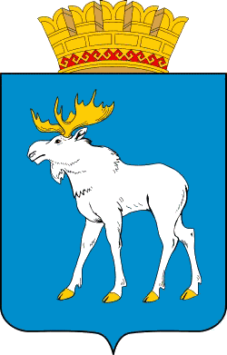
«ЙОШКАР-ОЛА» ОЛА ОКРУГ АДМИНИСТРАЦИЙЫН  ТУНЫКТЫШ ВИКТЕМЖЕ  _______________ |  |  | УПРАВЛЕНИЕ ОБРАЗОВАНИЯ  АДМИНИСТРАЦИИ  ГОРОДСКОГО ОКРУГА  «ГОРОД ЙОШКАР-ОЛА»  ______________
П Р И К А З

от | _26.08.2020_ |  | № | _190_

Об организации горячего питания обучающихся
муниципальных общеобразовательных учреждений
города Йошкар-Олы в 2020-2021 учебном году

В соответствии с Федеральным законом от 29.12.2012 №273-03 «Об образовании в Российской Федерации», п.3 ч.1 ст.11 Закона Республики Марий Эл от 02.12.2004 №50-3 «О социальной поддержке и социальном обслуживании отдельных категорий граждан в Республике Марий Эл», постановлением Правительства Республики Марий Эл от 19.02.2015 №69,
п р и к а з ы в а ю:
- Организовать одноразовое бесплатное горячее питание обучающихся 1-4 классов с 01.09.2020 за счет федерального и регионального бюджетов.
- Установить следующие нормы питания для обучающихся:
1-4 классов – не менее 53 руб. 35 коп. в день на одного обучающегося;
с ограниченными возможностями здоровья – не менее 50 руб. в день на одного обучающегося;
из многодетных семей - не менее 50 руб. в день на одного обучающегося;
с 5-го по 11-ый класс за счёт средств родителей на суммы: 50 руб. (завтрак), 65 руб. (обед), 30 руб. (полдник) в день.
- Активизировать разъяснительную работу среди родителей о необходимости получения обучающимися горячего питания.
- Установить строгий контроль за выполнением работниками требований СанПиН 2.4.5.2409-08, утверждённых Постановлением Главного государственного санитарного врача РФ от 23.07.2008 №45, ведение учётной документации по питанию учащихся, хранением суточной пробы.
- Обеспечить предоставление достоверных еженедельных и ежемесячных отчётов по организации питания обучающихся по ранее направленным формам.
- Взять под особый контроль вопрос по учёту количества детей из многодетных семей, получающих льготное питание.
- Приказ управления образования от 04.06.2019 №167 «Об организации горячего питания обучающихся муниципальных учреждений города Йошкар-Олы в 2019-2020 учебном году» считать утратившим силу.
3.Контрольза исполнением настоящего приказа оставляю за собой.

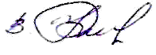
Начальник
управления образования В.В. Усков

Никандров В.Г.
41-02-90

